新 书 推 荐
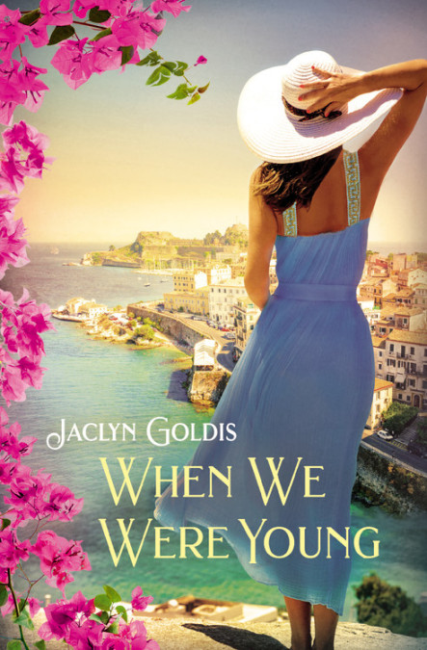
中文书名：《年少时光》
英文书名：WHEN WE WERE YOUNG
作 者：Jaclyn Goldis
出 版 社：Forever Trade Paperback
代理公司：Grand Central /ANA/Claire Qiao
出版时间：2021年2月
代理地区：中国大陆、台湾
页 数：368页
审读资料：电子稿
类 型：女性小说

内容简介：
Frolic冬季最佳图书之一
Over 15,000 copies sold

三代女性在这部荡气回肠的充满了家族秘密、令人心碎的剧情和第二次希望的处女作作品中汇聚一堂。

一位年轻的准新娘在她婚礼前的日子里各处穿行，三代女性聚在了一起，在这部引人入胜的小说中讲述了家族秘密、揪心的剧情以及一生挚爱的第二次机会。这部包含情感的处女作将会吸引娜塔莎·莱斯特（Natasha Lester）、香奈儿·克里顿（Chanel Cleeton）和克里斯汀·哈梅尔（Kristin Harmel）的书迷。这部作品具备了伟大女性小说的所有元素：引人入胜横跨几代人的角色设定，感人而辛酸的故事情节，以及从20世纪40年代的希腊到今日美国的穿越大洋的旅程。

乔伊·艾布拉姆斯正试着找寻自我。放弃了大律所的工作后，她现在是一个挣扎于生存线上的艺术家。然而她找到了自己梦想中的犹太男孩，所以她认为自己可能终于踏上了正确的道路。但乔伊一直保守的关于她家族的秘密可能会毁掉她精心构筑起的生活。

乔伊的母亲正在筹划一场奢华的婚礼，仿佛她的人生就将依赖于此并且她知道什么叫从此过上幸福的生活。但乔伊对此了解更多。乔伊父母的婚姻并不像表面上看起来的那样，乔伊和母亲的关系也越来越紧张。而她深爱的祖母——一直指引着乔伊的人生准则并扮演着知己的角色，突然举止怪异，第一次谈起她在战争期间在希腊的经历。这是老年痴呆的开始吗？还是祖母也有自己的秘密？

正当乔伊朝着自己的婚礼一往无前地进发的日子里，一个她以为自己再也不会见到的人出现了。她的初恋回来提醒她十多年前他们之间的约定，这个约定可能会毁了乔伊对她未来的计划，也让她的家族陷入一片混乱。

作者简介：


贾克琳﹒歌迪斯（Jaclyn Goldis）毕业于密歇根大学安娜堡分校（University of Michigan-Ann Arbor）和纽约大学（NYU）法学院。在芝加哥一家大型律师事务所从事信托和房地产法律方面的工作超过7年之后，她辞掉了工作，周游世界并开始创作小说。她现居于特拉维夫。

谢谢您的阅读！
请将反馈信息发至： 乔明睿（Claire）
安德鲁﹒纳伯格联合国际有限公司北京代表处
北京市海淀区中关村大街甲59号中国人民大学文化大厦1705室, 邮编：100872
电话：010-82449026
传真：010-82504200
手机：15804055576
Email: Claire@nurnberg.com.cn
网址：www.nurnberg.com.cn
微博：http://weibo.com/nurnberg
豆瓣小站：http://site.douban.com/110577/
微信订阅号：ANABJ2002

